LAPORAN
PENGEMBANGAN WEBSITE
PROGRAM KEAHLIAN PENGEMBANGAN PERANGKAT LUNAK
& GIM (PPLG) SMKN 1 KANDEMAN



Dosen Pengampu :
Ari Putra Wibowo M. Kom

Nama Anggota Kelompok :
- Difa Kania Fitra (25.230.0066)
- Nafila Janatul Hikmah (25.230.0080)
- Fella Rizkiya Amala (25.230.0087)
- Salma Azzurroh (25.230.0088)
- Dian Fahra Tusliana (25.230.0097)

FAKULTAS TEKNOLOGI INFORMASI
PROGRAM STUDI SISTEM INFORMASI
INSTITUT WIDYA PRATAMA
PEKALONGAN
2026

KATA PENGANTAR

Puji syukur ke hadirat Tuhan Yang Maha Esa karena atas rahmat dan karunia-Nya penulis dapat menyelesaikan laporan proyek pembuatan website Program Keahlian Pengembangan Perangkat Lunak dan Gim (PPLG) SMKN 1 Kandeman dengan baik.
Laporan ini disusun sebagai bentuk dokumentasi dari proses perancangan dan pembuatan website yang bertujuan untuk memberikan informasi mengenai Program Keahlian PPLG SMKN 1 KANDEMAN kepada masyarakat. Melalui website ini, pengguna dapat memperoleh berbagai informasi, seperti profil program keahlian, visi dan misi, kompetensi yang dipelajari, keunggulan program, teknologi yang digunakan, mitra industri, galeri, berita, hingga informasi kontak. Penyajian informasi dibuat semenarik dan semudah mungkin agar mudah dipahami oleh pengunjung.
Penulis menyadari bahwa laporan ini masih memiliki kekurangan, baik dari segi isi maupun penyajiannya. Oleh karena itu, penulis sangat mengharapkan kritik dan saran yang membangun agar laporan serta website yang telah dibuat dapat terus dikembangkan dan menjadi lebih baik di masa mendatang.
Akhir kata, penulis mengucapkan terima kasih kepada semua pihak yang telah memberikan dukungan, arahan, dan bantuan selama proses penyusunan laporan ini. Semoga laporan ini dapat bermanfaat bagi pembaca serta menjadi salah satu referensi dalam pengembangan website di bidang pendidikan.

Pekalongan, 8 Juli 2026

Penulis
RUMUSAN MASALAH

- Bagaimana cara merancang website Program Keahlian Pengembangan Perangkat Lunak dan Gim (PPLG) SMKN 1 Kandeman agar tampil menarik, mudah digunakan, dan mampu memberikan informasi yang dibutuhkan oleh pengunjung?
- Bagaimana website dapat membantu masyarakat, calon peserta didik, siswa, maupun orang tua dalam memperoleh informasi mengenai Program Keahlian PPLG, seperti profil, visi dan misi, kompetensi keahlian, fasilitas, tenaga pendidik, galeri kegiatan, dan berita terbaru?
- Bagaimana penerapan HTML, CSS, JavaScript, dan Bootstrap dalam pembuatan website sehingga menghasilkan tampilan yang responsif, menarik, dan dapat berfungsi dengan baik di berbagai perangkat?

PEMBAHASAN

Website Program Keahlian Pengembangan Perangkat Lunak dan Gim (PPLG) SMKN 1 Kandeman dibuat sebagai proyek akhir mata kuliah Web Programming. Selain untuk memenuhi tugas perkuliahan, website ini juga dibuat karena masih dibutuhkan media yang dapat menyampaikan informasi mengenai Program Keahlian PPLG secara lebih mudah dan lengkap. Dengan adanya website ini, masyarakat tidak perlu datang langsung ke sekolah hanya untuk mencari informasi yang dibutuhkan.
Sebelum website ini dibuat, informasi mengenai Program Keahlian PPLG biasanya diperoleh melalui brosur, media sosial, atau bertanya langsung ke pihak sekolah. Cara tersebut memang bisa digunakan, tetapi penyampaian informasinya masih terbatas. Oleh karena itu, website ini dirancang agar semua informasi penting dapat diakses kapan saja dan dari mana saja. Informasi yang tersedia meliputi profil program keahlian, visi dan misi, kompetensi yang dipelajari, fasilitas, tenaga pendidik, galeri kegiatan, hingga berita terbaru.
Selain sebagai sumber informasi, website ini juga berfungsi sebagai media promosi. Saat ini, website menjadi salah satu sarana yang penting bagi sekolah untuk memperkenalkan program keahlian kepada masyarakat. Melalui website ini, berbagai keunggulan yang dimiliki Program Keahlian PPLG dapat ditampilkan dengan lebih jelas sehingga diharapkan dapat menarik minat calon peserta didik dan memberikan kesan yang lebih profesional.
Dalam proses pembuatannya, penulis menerapkan materi yang telah dipelajari selama mata kuliah Web Programming. Struktur halaman dibuat menggunakan HTML, tampilan website diatur dengan CSS, fitur interaktif ditambahkan menggunakan JavaScript, sedangkan Bootstrap digunakan agar tampilan website lebih responsif dan tetap nyaman diakses melalui komputer maupun smartphone. Dengan selesainya website ini, diharapkan Program Keahlian Pengembangan Perangkat Lunak dan Gim (PPLG) SMKN 1 Kandeman memiliki media informasi yang lebih mudah diakses sekaligus dapat dimanfaatkan sebagai media promosi.
Bagi penulis, proyek ini juga menjadi pengalaman untuk menerapkan ilmu yang telah dipelajari dalam merancang dan mengembangkan sebuah website yang sesuai dengan kebutuhan pengguna
.

TENTANG PROGRAM KEAHLIAN
PPLG SMKN1 KANDEMAN

- Latar Belakang Program Keahlian
Program Keahlian Pengembangan Perangkat Lunak dan Gim (PPLG) merupakan salah satu jurusan di SMK Negeri 1 Kandeman yang mempelajari bidang teknologi informasi, terutama dalam pengembangan perangkat lunak, website, aplikasi, dan gim. Program ini bertujuan membekali siswa dengan pengetahuan dan keterampilan yang sesuai dengan kebutuhan dunia kerja serta perkembangan teknologi saat ini.
Seiring berkembangnya teknologi digital, kebutuhan akan tenaga kerja yang memiliki kemampuan di bidang pengembangan perangkat lunak juga semakin meningkat. Oleh karena itu, Program Keahlian PPLG berusaha menyiapkan lulusan yang siap bekerja maupun melanjutkan pendidikan ke jenjang yang lebih tinggi. Selain pembelajaran di kelas, siswa juga mendapatkan pengalaman praktik melalui kegiatan di laboratorium, kerja sama dengan dunia industri, serta berbagai kegiatan yang mendukung pengembangan kompetensi.

- Profil Program Keahlian
Program Keahlian PPLG mempelajari berbagai materi yang berkaitan dengan pengembangan perangkat lunak, mulai dari algoritma dan pemrograman, pembuatan website, aplikasi desktop dan mobile, basis data, desain antarmuka (UI/UX), hingga pengembangan gim. Dalam proses pembelajaran, siswa juga dikenalkan dengan berbagai bahasa pemrograman dan teknologi yang banyak digunakan di dunia industri, seperti HTML, CSS, JavaScript, PHP, Java, dan Python.
Selain mempelajari keterampilan teknis, siswa juga dilatih untuk memiliki kemampuan berpikir kritis, bekerja sama dalam tim, berkomunikasi dengan baik, serta mampu menyelesaikan masalah. Dengan bekal tersebut, lulusan Program Keahlian PPLG diharapkan siap menghadapi kebutuhan dunia kerja maupun melanjutkan pendidikan ke jenjang yang lebih tinggi.
- Sistem Informasi dan Tujuan Website
Selama ini, informasi mengenai Program Keahlian PPLG lebih banyak disampaikan melalui media sosial, brosur, dan kegiatan promosi sekolah. Meskipun cukup membantu, cara tersebut masih memiliki keterbatasan karena informasi yang diberikan belum tersusun secara lengkap dan mudah diakses oleh semua orang.
Untuk mengatasi hal tersebut, dibuatlah website Program Keahlian Pengembangan Perangkat Lunak dan Gim (PPLG) sebagai media informasi digital. Website ini dapat diakses oleh siswa, calon peserta didik, orang tua, maupun masyarakat umum untuk memperoleh informasi mengenai profil program keahlian, visi dan misi, kompetensi yang dipelajari, fasilitas, tenaga pendidik, galeri kegiatan, berita terbaru, hingga informasi kontak.
Selain sebagai media informasi, website ini juga menjadi sarana promosi agar masyarakat dapat lebih mengenal Program Keahlian PPLG. Dengan adanya website ini, diharapkan informasi dapat diakses dengan lebih mudah, cepat, dan praktis kapan saja tanpa harus datang langsung ke sekolah.

PROSES PENGEMBANGAN WEBSITE

- Gambaran Proyek
Website Program Keahlian Pengembangan Perangkat Lunak dan Gim (PPLG) yang dibuat dalam tugas akhir ini merupakan pengembangan dari proyek sebelumnya. Pada proyek sebelumnya, pengerjaan masih sebatas analisis kebutuhan dan perancangan tampilan (User Interface/UI) menggunakan Figma, sehingga hasilnya belum dapat dijalankan sebagai sebuah website.
Melalui tugas akhir mata kuliah Web Programming, terlebih dahulu dilakkukan redesign terhadap desain Figma agar tampilan website menjadi lebih modern, menarik, dan sesuai dengan kebutuhan pengguna. Setelah proses redesign selesai, desain tersebut kemudian diimplementasikan menjadi website yang dapat diakses melalui web browser menggunakan HTML, CSS, JavaScript, dan Bootstrap 5. Dengan demikian, website tidak hanya menampilkan hasil desain antarmuka, tetapi juga berfungsi sebagai media informasi Program Keahlian PPLG yang interaktif, responsif, dan mudah diakses.
- Design Antarmuka (UI)
Desain antarmuka (User Interface/UI) website dibuat terlebih dahulu menggunakan Figma sebagai acuan dalam proses pengembangan. Pada tahap ini ditentukan tata letak halaman, warna, menu, dan tampilan website agar terlihat rapi, menarik, dan mudah digunakan oleh pengguna.
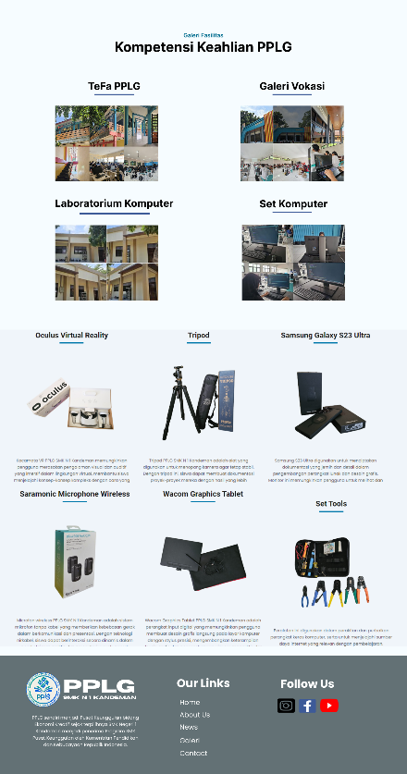
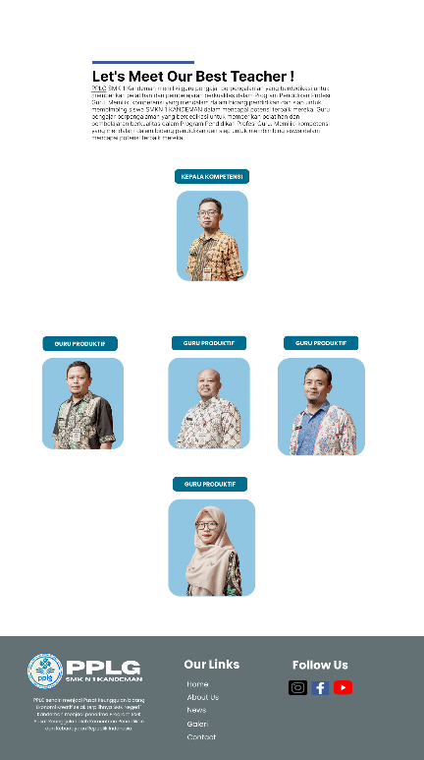
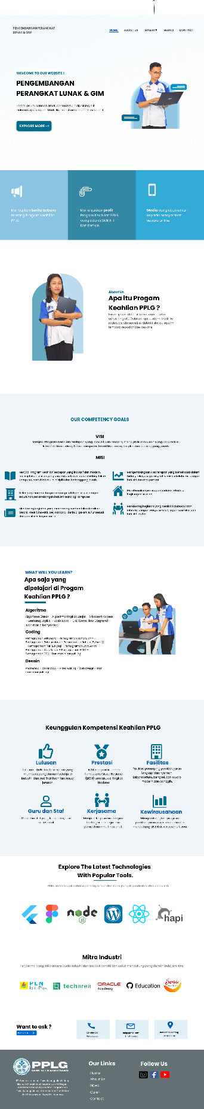
Page Galeri Tenaga Pendidik
Page Galeri Fasilitas
Page Home
(Halaman Utama)
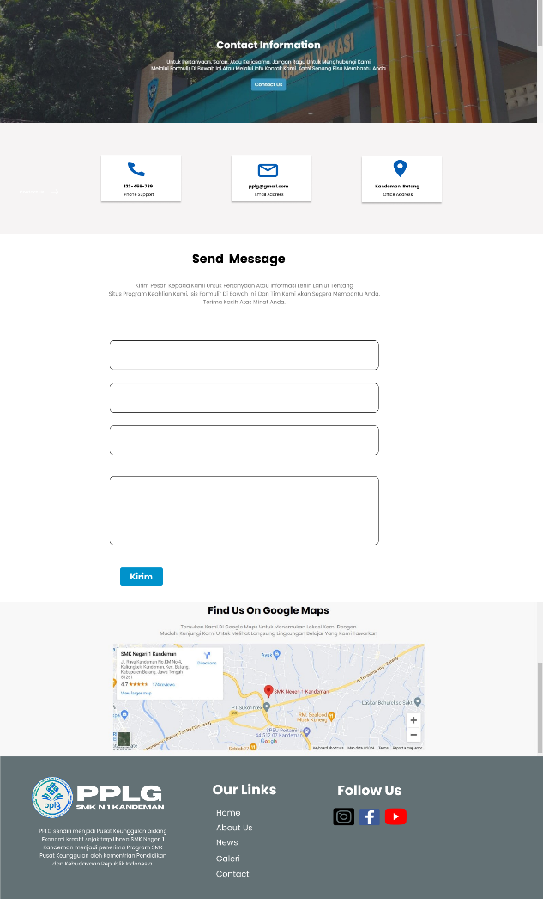
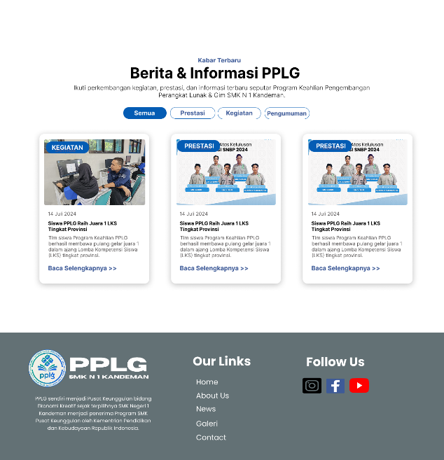

Page Contact
Page Berita / News

- User Flow

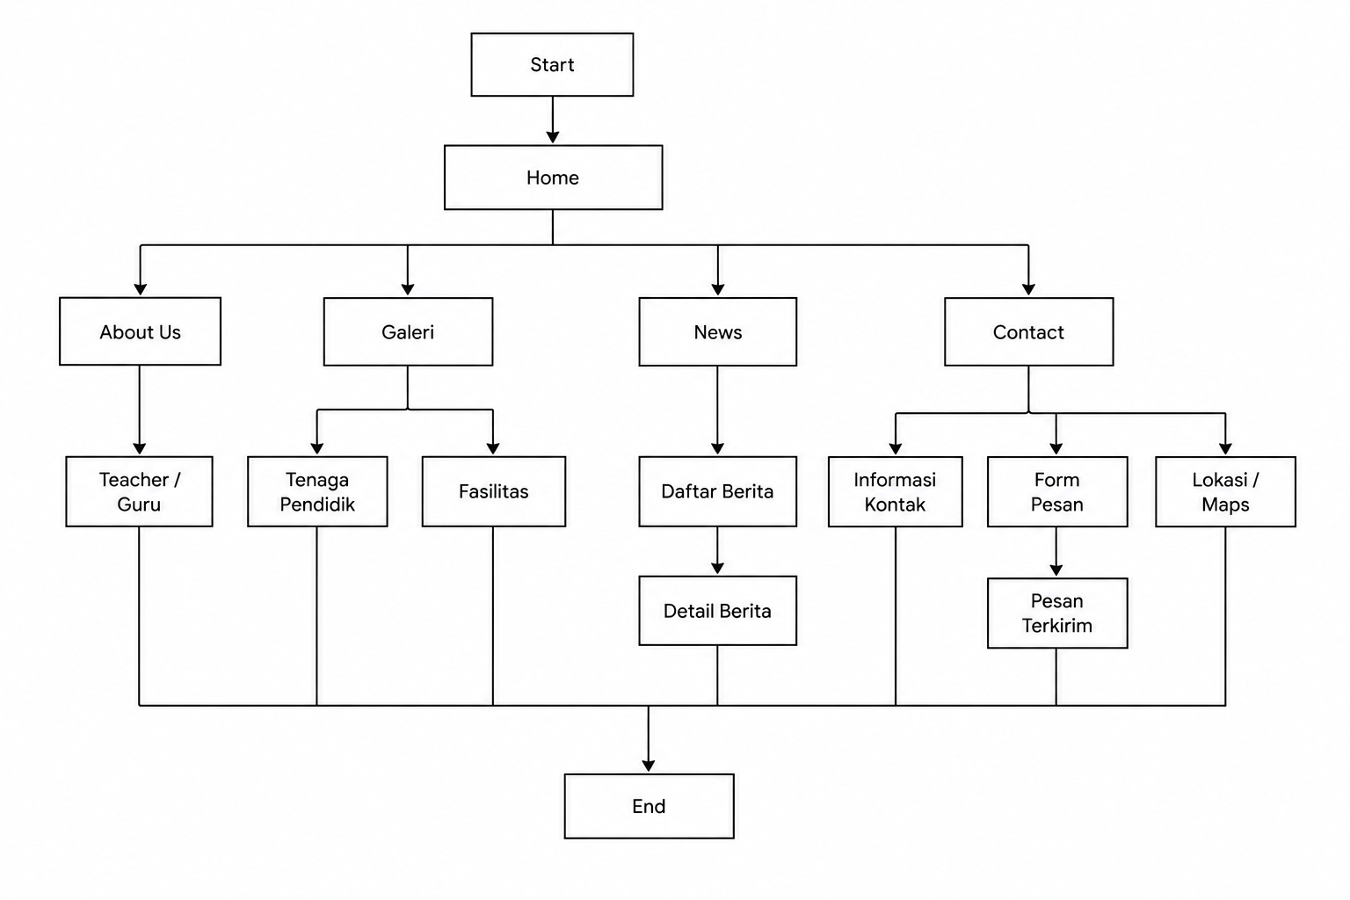

User flow menunjukkan alur penggunaan website oleh pengguna, dimulai dari halaman Home sebagai halaman utama. Pengguna dapat mengakses menu About Us, Galeri (Tenaga Pendidik dan Fasilitas), News, serta Contact untuk memperoleh informasi sesuai kebutuhan. Diagram ini menggambarkan alur navigasi pengguna hingga proses penggunaan website selesai.

- Penjelasan Tampilan Website
- Home Page
Halaman Home merupakan halaman utama website yang memberikan gambaran umum mengenai Program Keahlian PPLG. Komponen yang terdapat pada halaman ini meliputi:
- Navigation Bar: Berisi menu Home, About Us, Gallery, Berita, dan Contact untuk memudahkan pengguna berpindah halaman.
- Hero Section: Menampilkan judul utama, deskripsi singkat Program Keahlian PPLG, serta tombol Explore More yang mengarahkan ke bagian About Us.
- Informasi Singkat: Menampilkan informasi mengenai berita terbaru, profil PPLG, dan media promosi program keahlian.
- About Us: Berisi penjelasan singkat mengenai Program Keahlian PPLG.
- Vision & Mission: Menampilkan visi dan misi Program Keahlian PPLG.
- What Will You Learn?: Menjelaskan kompetensi yang dipelajari, seperti Algoritma, Coding, dan Desain.
- Keunggulan PPLG: Menampilkan keunggulan program, seperti lulusan kompeten, prestasi, fasilitas, guru dan staf, kerja sama industri, serta kewirausahaan.
- Popular Tools: Menampilkan teknologi dan software yang digunakan dalam pembelajaran.
- Mitra Industri: Menampilkan perusahaan atau instansi yang bekerja sama dengan Program Keahlian PPLG.
- Footer: Berisi logo, menu navigasi, informasi kontak, dan tautan media sosial.
- Galeri
- Tenaga Pendidik
Halaman Tenaga Pendidik menampilkan informasi mengenai tenaga pendidik Program Keahlian PPLG SMK Negeri 1 Kandeman. Komponen yang terdapat pada halaman ini meliputi:
- Judul Halaman: Menampilkan judul "Let's Meet Our Best Teacher!" sebagai pengenalan halaman.
- Deskripsi: Berisi penjelasan singkat mengenai kualitas dan kompetensi guru PPLG dalam membimbing peserta didik.
- Kepala Kompetensi: Menampilkan foto dan jabatan Kepala Kompetensi Keahlian PPLG.
- Guru Produktif: Menampilkan daftar guru produktif beserta foto untuk memperkenalkan tenaga pengajar kepada pengunjung website.
- Footer: Berisi logo PPLG, menu navigasi, dan tautan media sosial.
- Fasilitas
Halaman Galeri menampilkan berbagai fasilitas dan sarana pendukung yang dimiliki Program Keahlian PPLG SMK Negeri 1 Kandeman. Komponen yang terdapat pada halaman ini meliputi:
- Galeri Fasilitas: Menampilkan dokumentasi fasilitas seperti TeFa PPLG, Galeri Vokasi, Laboratorium Komputer, dan Set Komputer.
- Peralatan Pendukung: Menampilkan berbagai perangkat yang digunakan dalam kegiatan pembelajaran, seperti Oculus Virtual Reality, Tripod, Samsung Galaxy S23 Ultra, Saramonic Microphone Wireless, Wacom Graphics Tablet, dan Set Tools, yang dilengkapi dengan deskripsi singkat fungsi masing-masing.
- Footer: Berisi logo PPLG, menu navigasi, serta tautan media sosial.
- News Page
Halaman Berita menyajikan informasi terbaru mengenai Program Keahlian PPLG SMK Negeri 1 Kandeman. Komponen yang terdapat pada halaman ini meliputi:
- Judul Halaman: Menampilkan informasi mengenai berita dan kegiatan terbaru PPLG.
- Kategori Berita: Terdapat filter kategori seperti Semua, Prestasi, Kegiatan, dan Pengumuman untuk memudahkan pengguna mencari informasi.
- Daftar Berita: Menampilkan kumpulan artikel dalam bentuk kartu yang berisi gambar, tanggal, judul, ringkasan berita, serta tombol "Baca Selengkapnya" untuk melihat informasi secara lengkap.
- Footer: Berisi logo PPLG, menu navigasi, dan tautan media sosial.
- Contact Page
Halaman Contact menyediakan informasi kontak dan sarana komunikasi bagi pengunjung yang ingin menghubungi Program Keahlian PPLG SMK Negeri 1 Kandeman. Komponen yang terdapat pada halaman ini meliputi:
- Banner Contact: Menampilkan judul dan deskripsi singkat sebagai pengantar halaman kontak.
- Informasi Kontak: Berisi nomor telepon, alamat email, dan alamat lokasi sekolah.
- Formulir Pesan: Menyediakan kolom isian nama, email, subjek, dan pesan yang dapat digunakan pengunjung untuk mengirimkan pertanyaan atau masukan.
- Google Maps: Menampilkan peta lokasi SMK Negeri 1 Kandeman untuk memudahkan pengunjung menemukan alamat sekolah.
- Footer: Berisi logo PPLG, menu navigasi, dan tautan media sosial.

JOBDESK ANGGOTA

- Difa Kania Fitra (25.230.0066)
  - Redesign (Figma)
  - Membuat Halaman Galeri Fasilitas
  - Mengumpulkan dan mengolah aset gambar fasilitas
- Nafila Janatul Hikmah (25.230.0080)
  - Redesign (Figma)
  - Membuat Halaman Galeri Tenaga Pendidik
  - Membuat Tampilan Footer untuk semua page
- Fella Rizkiya Amala (25.230.0087)
  - Membuat Halaman Home & menyusun copywriting website
  - Membuat Tampilan Navbar untuk semua page
  - Membuat filter kategori berita & isi artikel berita
- Salma Azzurroh (25.230.0088)
  - Redesign (Figma)
  - Membuat Halaman Contact
  - Memboat Formulir Contact
- Dian Fahra Tusliana (25.230.0097)
  - Redesign (Figma)
  - Membuat Halaman Berita
  - Membuat Tampilan Detail Berita
  - KESIMPULAN

Berdasarkan hasil pengembangan website Program Keahlian Pengembangan Perangkat Lunak dan Gim (PPLG) SMKN 1 Kandeman, dapat disimpulkan bahwa website berhasil dikembangkan dari hasil redesign antarmuka (UI) di Figma menjadi sebuah website yang dapat diakses melalui web browser menggunakan HTML, CSS, JavaScript, dan Bootstrap 5. Website ini mampu menyajikan informasi mengenai Program Keahlian PPLG, seperti profil, kompetensi, tenaga pendidik, fasilitas, galeri, berita, dan kontak secara lebih lengkap, menarik, serta responsif.
Melalui website ini, masyarakat, calon peserta didik, siswa, maupun orang tua dapat memperoleh informasi dengan lebih mudah tanpa harus datang langsung ke sekolah. Selain itu, proyek ini juga memberikan pengalaman kepada penulis dalam menerapkan proses pengembangan website mulai dari tahap redesign, implementasi antarmuka, hingga menghasilkan website yang sesuai dengan kebutuhan pengguna.

